**مدرسة البطوف الإعدادية (نموذج أ )**

**اختبار كيمياء للتاسع أ**

**الاسم ________________**

**التاريخ __________**

1) **لائم (مد خطا) بين الموديل والصيغة الكيميائية الملائمة للمركبات الجزيئية التالية:** (4 د)

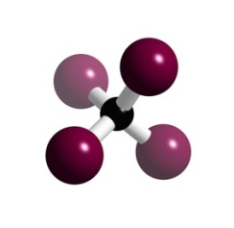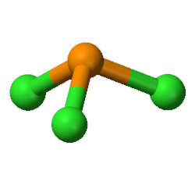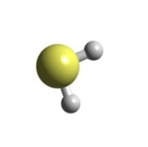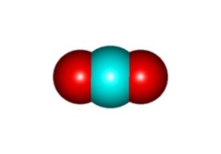

PCl3, H2S, CO2, CBr4

____________________________________________________________________________________

**2) أمامك الصيغ الكيميائية للمادتين: C5H12(g) -C6H12(g)2**

أ) أذكر المتشابه بينهما ( عاملين)! ( 2 د)_________________________________________________________

___________________________________________________________________________________

ب) أذكر الاختلاف بينهما (عاملين)! ( 2 د)________________________________________________________

____________________________________________________________________________________

**3) أكتب الصيغة البنائية للمركبات التالية!** (4 د)

CCl4 PH3 CH2O CH2Cl2

___________________________________________________________________________________

**4) أمامك وصف لعملية تحليل بروميد الباريوم":**

**BaBr2(aq) Ba(s) + Br2(l)**

أ- ما هي المواد المتفاعلة في هذه العملية ؟ ( 2 د)_____________________________________________________

ب- ما هي النواتج ؟ ( 2 د) _________________________________________________________________

ج- هل هذا تغيير كيميائي أم فيزيائي ولماذا؟( 2 د)____________________________________________________

د- في أي من المواد المشتركة بهذا التفاعل توجد اربطة كوفلنتية؟ (2 د)_______________________________________

5) أمامك قائمة بالمواد: 2 ملاعق صغيرة من مسحوق الخبز (بيكينج باودر)، 3 بيضات، 300 غرام جزر مبروش، 250 غرام سكر، 2 ملاعق كمون مطحون، 250 غرام طحين عادي، 250 ملليتر زيت ذرة.

**هل يمكن أن نحصل من هذه المواد على مركب؟ كيف؟** (3 د)___________________________________________

____________________________________________________________________________________

**6) أكتب صح أو خطأ وصحح الخطأ تحتها!** (3 د)

1. مادة الكلوروفورم CHCH3 هي خليط. __________
2. الصيغ الكيميائية CH2Cl2 و CCl2H2 تعبر عن جزيئات لمواد مختلفة. __________
3. عند اذابة KCl بالماء ينتج محلول موصل للكهرباء، أي أنه تتواجد أيونات بالمحلول._________

____________________________________________________________________________________

**7) في أي من الجزيئات التالية يوجد رباط زوجي؟ وضح!** (2 د)

CH3I NH3 HCOOH CCl4 H2O2 H2O

___________________________________________________________________________________

**8) أية جملة خاطئة بالنسبة لهذه الموديلات (نماذج)؟ وضح!** (2 د)

1 2 3 4

1. موديل 3 وموديل 4 يصفان مواد نقية (مركبات/ عناصر).
2. موديل 1 وموديل 2 يصفان خليط.
3. كل الجزيئات الموصوفة بالموديل 1 و 3 هي عناصر.
4. موديل 1 وموديل 4 يصفان خليطا من العناصر.

**9) اقرأ القطعة التالية وأجب عن الأسئلة التي تليها!**

احتياطي مصادر الغاز الطبيعي الذي اكتشف بالفترة الاخيرة في المياه الاقليمية لإسرائيل، قد يوفر للدولة ايجابيات استراتيجية بمجالي الامن والاقتصاد. الغاز الطبيعي بالأساس يشمل غاز الميثان، عادة يشمل ايضا كميات قليلة من الايثان، البروبان، البوتان والبنتان.

البوتان يستعمل عادة للتسخين وطهي الطعام. بما ان غاز البوتان بلا طعم او رائحة، من المعتاد اضافة مركب كبريت له رائحة خاصة، الى أوعية الغاز المعدة للاستعمال البيتي، ذلك لتشخيص تسريبات ومنع الحوادث البيتية الممكنة.

لغاز البوتان استعمالات اضافية، نجده بقادح (قداحة) السجائر، وبأوعية التنظيف بالضغط المخصصة لتنظيف ادوات وعدة الالكترونيكا.

البوتان مركب من جزيئات، بكل جزيء 4 ذرات كربون ترتبط بها 10 ذرات هيدروجين. احتراق البوتان بوجود كمية كافية من الأكسجين ينتج ثاني اكسيد الكربون وماء، يسمى هذا "احتراق كامل" (كلي). في حالة احتراق البوتان مع نقص في الأكسجين ينتج سخام ("شحبار" هو الكربون) والغاز السام – أول اكسيد الكربون، نسميه "احتراق جزئي". درجة حرارة انصهار البوتان هي -138.3 oC، درجة حرارة غليان البوتان هي -0.5 oC.

1) ما هي الصيغة الجزيئية للبوتان (جزيء واحد منه)؟ (2 د)

أ- C4H10 ب- C4 + H10 ج- C4 + 4H2 د- 4C10H

2) وفقا للمعطيات، هل من الممكن حفظ البوتان بوعاء مفتوح بدرجة حرارة الغرفة (25oC) ؟ فسر؟ (3 د)_________________

____________________________________________________________________________________

3) أمامك نص تفاعل احتراق كامل/كلي للبوتان ( X هو رمز عشوائي)

بوتان + O2(g) H2O (g)  + X

المادة X هي : ( 2 د)

أ- ثاني اكسيد الكربون CO2 ب- أول اكسيد الكربون CO ج- سخام C(s)

4) غاز البوتان يستعمل كمادة اشتعال لبعض أفران التدفأة (مدفأة الغاز).لماذا يُفضل المنتج ابقاء الشباك مفتوح عند اشعال المدفأة؟ أذكر سببا واحدا على الاقل! (3 د) _________________________________________________________________

___________________________________________________________________________________

بالنجاح الباهر!

المعلمة سيناء عمر